KẾ HOẠCH BÀI DẠY
TIẾT 22. HOẠT ĐỘNG VẬN DỤNG – SÁNG TẠO

I. Yêu cầu cần đạt
1. Kiến thức:
- Biết thể hiện đúng giá trị trường độ của 1 số hình nốt nhạc theo kí hiệu bàn tay.
- HS biết đọc lời bài hát Đón xuân về theo tiết tấu trên nền nhạc Zap.
2. Năng lực:
*Năng lực đặc thù:
- HS biểu diễn được bài hát Đón xuân về kết hợp vận động phụ hoạ với ý tưởng sáng tạo của nhóm và cá nhân.
*Năng lực chung:
- Tích cực, chủ động tham gia hoạt động học tập cùng tập thể/ nhóm/ cặp đôi hoặc cá nhân ở lớp.
3. Phẩm chất: Yêu thích môn âm nhạc.
II. Đồ dùng dạy- học:
- Đàn, thanh phách
- Bài giảng ĐT.
III. Các hoạt động dạy - học chủ yếu:
Hoạt động của GV | Hoạt động của HS
1. Khởi động: 2-3’
*Mục tiêu: Tạo không khí vui tươi thoải mái cho học sinh kết nối vào tiết học.
*Cách thực hiện:  - GV đàn một đoạn giai điệu trong bài hát Đón xuân về.  - Hỏi HS: Đó là giai điệu của bài hát nào đã học? Tác giả?  - Gọi HS nhận xét; GV nhận xét, dẫn vào bài học.  - Cho HS hát lại bài hát.  2. Vận dụng – Sáng tạo:  1) Trò chơi: Đọc nhanh – đọc đúng: 8-9’  *Mục tiêu: HS nói đúng tên nốt theo kí hiệu bàn tay. Biết đọc to nhỏ, đúng cao độ, trường độ theo hình nốt nhạc.  *Cách thực hiện:  - GV phổ biến luật chơi và tổ chức trò chơi.  + Hai đội tham gia chơi (xung phong). Mỗi đội sẽ cử thành viên tham gia chơi (có thể thay đổi thành viên trong khi chơi). GV mở lần lượt từng nốt nhạc và kí hiệu bàn tay, thành viên đội nào đọc và thực hiện kí hiệu bàn tay nhanh và đúng hơn sẽ được tuyên dương.  - Mỗi đội đọc lại cả dòng nhạc sau khi các nốt nhạc và kí hiệu bàn tay đã được mở hết.  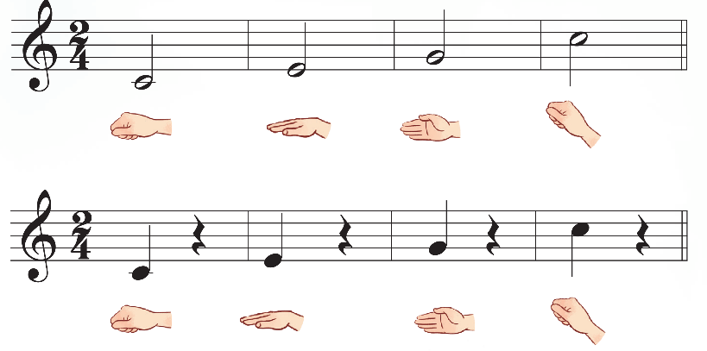  - GV đàn, cả lớp đọc lại 2 dòng nhạc.  - GV có thể chia 2 nhóm đọc nối tiếp: nhóm 1 đọc dòng thứ nhất; nhóm 2 đọc dòng thứ 2.  - GV khuyến khích HS đọc to – nhỏ theo ý tưởng sáng tạo riêng.  - GV đặt câu hỏi so sánh 2 nét nhạc để tìm ra điểm giống nhau và khác nhau. (Với cách đọc này giúp HS cảm thụ về cao độ và trường độ khác nhau của các nốt nhạc). | - Hs nghe:  - HS trả lời.  - HS nhận xét, lắng nghe.  - HS hát lại bài hát.  - Lắng nghe, ghi nhớ, chơi trò chơi.  - Thực hiện.  - Thực hiện.  - Thực hiện.  - Thực hiện.  - So sánh 2 nét nhạc.
2) Đọc Rap lời ca và vận động: 8-9’
*Mục tiêu: HS đọc lời bài hát Đón xuân về theo tiết tấu trên nền nhạc Zap.
*Cách thực hiện:  - GV có thể hướng dẫn HS đọc Rap lời ca bài hát Đón xuân về và vận động cơ thể theo các bước sau:  + HS đọc theo tiết tấu lời ca kết hợp gõ đệm theo phách từ 1 đến 2 lần.  + HS đọc lời ca kết hợp với tiết tấu Rap hoặc nhạc beat Rap.  + Đọc lời ca theo nhạc beat Rap và kết hợp động tác vận động cơ thể. GV khuyến khích HS sáng tạo động tác phù hợp với nhịp điệu của bài.( Lưu ý: Khi đọc Rap lời ca với tiết tấu/ nhạc beat, HS cần thể hiện nét mặt và cảm xúc vui tươi, rộn ràng để phù hợp với tính chất của bài hát). | - Thực hiện theo các bước của GV yêu cầu.
3) Biểu diễn bài hát Đón xuân về theo ý thích: 12-14’
*Mục tiêu: HS biểu diễn được bài hát kết hợp vận động phụ hoạ.
- GV chia 2 nhóm hát đối đáp hoặc nhóm hát, nhóm gõ đệm,…  - GV cho HS luyện tập và biểu diễn bài hát ở các hình thức: đồng ca, tốp ca, song ca, đơn ca kết hợp với nhạc đệm và vận động cơ thể.  - GV khuyến khích HS hát theo ý tưởng sáng tạo riêng.  - Đánh giá và tổng kết chủ đề: HS tự đánh giá. GV tổng kết, khen ngợi và khuyến khích HS tự luyện tập thêm và sáng tạo cách thể hiện bài hát, bài đọc nhạc,… | - Thực hiện theo yêu cầu GV.  - Thực hiện.  - 2, 3 bạn nêu ý tường lớp chọn ý tưởng hay và thực hiện.  - Ghi nhớ, thực hiện.  - Ghi nhớ, thực hiện.

